
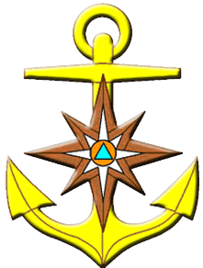
ГИМС

Инспекторский участок «Днепр»

Смоленским «моржам» на заметку

Русские люди во время празднования святок от Рождества до Крещения занимаются моржеванием. Данный обычай предусматривает «очищение человека от грехов».
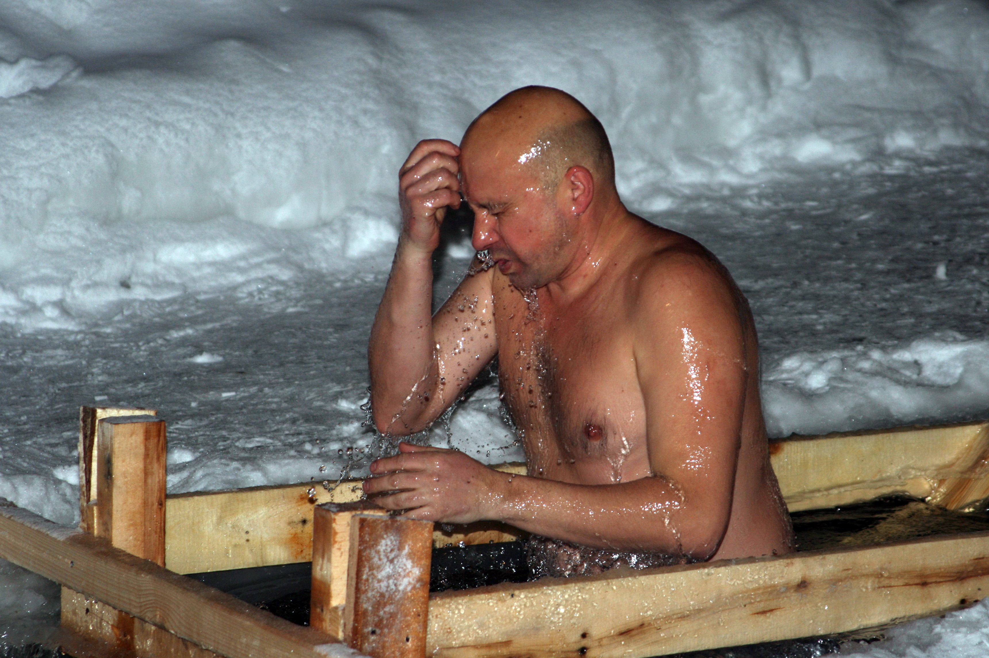
Для купания в крещенскую ночь будут оборудованы 41 места. В городе Смоленске: озеро в Реадовском парке, озеро Ключевое в Заднепровском районе, купель ул. Окопная. На территории области – водоем Вонлярово Смоленского района, озеро Б.Рутовечь Руднянского района, Десногорское водохранилище, водоемы и святые источники Рославльского района.
Безопасность в этих местах будет обеспечена силами и средствами органов местного самоуправления, пожарных гарнизонов. 18 и 19 января планируются регулярные проверки традиционных мест массового купания инспекторами ГИМС.
Инспектора ГИМС настоятельно рекомендуют любителям зимнего купания соблюдать следующие меры безопасности:
- Место для моржевания и проведения обрядов должно быть ограждено.
- Данное мероприятие необходимо выполнять организовано (два и более участников).
- Организм «моржа» должен быть подготовлен к резкой смене температуры тела при воздействии воздуха и воды.
- Каждый участник моржевания должен помнить о правилах оказания помощи товарищу при возникновении чрезвычайной ситуации, угрожающей жизни человека (возникновение судорог, потере сознания и д.р.) и уметь правильно оказать доврачебную помощь.
- Естественно «морж» должен иметь при тяжелых испытаниях для своего организма средства «первой помощи» - горячий чай или кофе, махровые полотенца для растирания и согревания организма, теплую сухую одежду.

Уважаемые жители и гости Смоленска и Смоленской области, строго соблюдайте порядок, осторожность и меры безопасности при купании в ледяной воде. Особенно внимательно необходимо следить за детьми!

Контактные телефоны ГИМС МЧС
России по Смоленской области: 31-13-84 (ИУ «Днепр»)
34-99-99 (телефон доверия МЧС)

«12» января 2016 г.

